**Informace pro klienty OSPOD Chrudim**

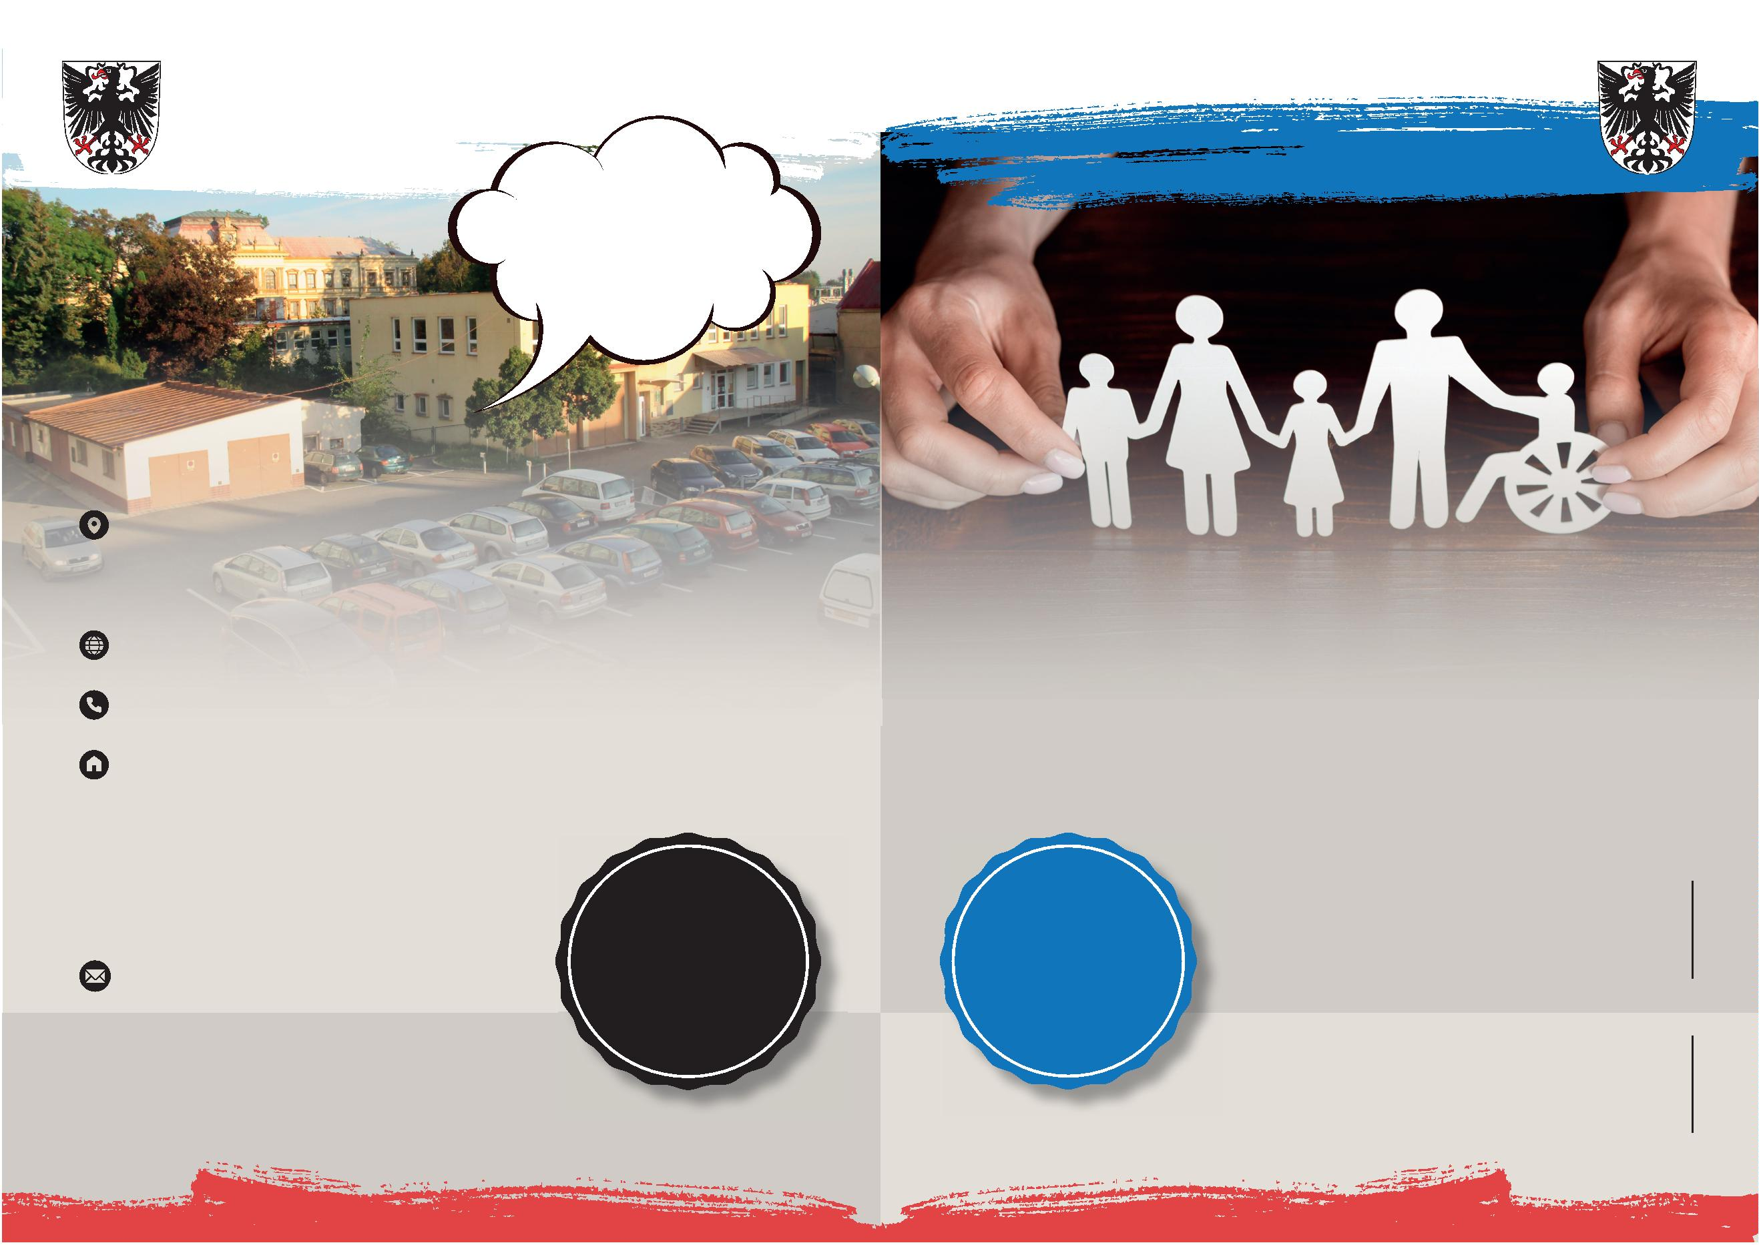

**Co OSPOD dělá (činnosti OSPOD)?**

**Péče o dítě a rodinu**

* zastupuje děti v případech, kdy je nemohou zastoupit jejich rodiče (kolizní opatrovnictví) – především v případech určení péče a výživy nezletilých dětí, úpravy poměrů dětí před a po rozvodu rodičů, změny výchovného prostředí, určení styku apod.
* řeší problematiku nedostatečné péče o děti,
* řeší problematiku dětí zneužívaných, zanedbávaných a týraných,
* navštěvuje děti, které byly umístěny ve školských zařízeních pro výkon ústavní, kde pravidelně sledují dodržování jejich práv, pomáhá při uspořádání rodinných poměrů, aby se mohlo dítě vrátit zpět do rodiny
* zajišťuje neodkladné úkony v případě, ocitne-li se dítě bez jakékoliv péče nebo jsou-li jeho život nebo příznivý vývoj vážně ohroženy.

**Náhradní rodinná péče**

* ve věcech zprostředkování osvojení a pěstounské péče:
  + - vyhledává dětí vhodné k osvojení nebo ke svěření do pěstounské péče,
    - vyhledává osoby vhodné stát se osvojiteli či pěstouny,
    - přijímá a následné zpracovává žádosti od osob, které mají zájem stát se osvojiteli a  pěstouny,
* pravidelné sleduje vývoj dětí, které byly svěřeny do výchovy jiných fyzických osob než rodičů,
* zajišťuje výkon funkce opatrovníka nebo poručníka nezletilých dětí.

**Sociální kuratela pro mládež**

* řeší problematiku nezletilých dětí, které se dopustily činu jinak trestného, a  mladistvých, u nichž bylo zahájeno trestní stíhání, případně kteří se dopustili přestupku,
* v rámci trestního řízení ve věcech nezletilých a mladistvých pachatelů trestné činnosti spolupracuje s orgány činnými v trestním řízení (policie, státní zastupitelství, soudy pro mládež) zejména při poskytování součinnosti při jednotlivých úkonech a dále při zjišťování poměrů mladistvé či nezletilé osoby,
* účastní se hlavního soudního líčení v trestních věcech mladistvých a nezletilých v pozici účastníka řízení s právem podávat soudu návrhy a opravné prostředky,
* v rámci zákonných kompetencí řeší problematiku dětí a mladistvých s opakovanými výchovnými problémy závažnějšího charakteru, při čemž úzce spolupracují se školami, zájmovými organizacemi, občanskými sdruženími, úřady práce, probační a mediační službou atp.,
* navštěvuje děti, které byly umístěny ve školských zařízeních pro výkon ústavní a  ochranné výchovy, případně ve věznicích, kde pravidelně sledují dodržování jejich práv, pomáhá při uspořádání rodinných poměrů, aby se mohlo dítě vrátit zpět do rodiny.

**Kdo je klientem OSPOD?**

Klientem OSPOD jsou především děti (=nezletilé osoby):

* jejichž rodiče zemřeli, **neplní povinnosti** plynoucí z **rodičovské zodpovědnosti** nebo nevykonávají nebo zneužívají práva plynoucí z rodičovské odpovědnosti,
* které byly **svěřeny do výchovy** jiné fyzické osoby než rodiče, pokud tato osoba neplní povinnosti plynoucí ze svěření dítěte do její výchovy,
* které vedou zahálčivý nebo nemravný život spočívající zejména v tom, že **zanedbávají školní docházku**, nepracují, i když nemají dostatečný zdroj obživy, **požívají alkohol nebo návykové látky**, živí se prostitucí, **spáchaly trestný čin** nebo, jde-li o děti mladší než patnáct let, spáchaly čin, který by jinak byl trestným činem, opakovaně nebo soustavně **páchají přestupky** nebo jinak ohrožují občanské soužití,
* které se opakovaně dopouští **útěků od rodičů** nebo jiných fyzických nebo právnických osob odpovědných za výchovu dítěte,
* na kterých byl **spáchán trestný čin** ohrožující život, zdraví, jejich lidskou důstojnost nebo jmění, nebo je podezření ze spáchání takového činu,

pokud tyto skutečnosti trvají po takovou dobu nebo jsou takové intenzity, že nepříznivě ovlivňují vývoj dětí nebo jsou příčinou nepříznivého vývoje dětí

* u kterých byl OSPOD jmenován opatrovníkem v opatrovnickém řízení, kde hájí zájmy nezletilých dětí (např. určení péče a výživy, určení styku, schválení právního jednání – např. dědické řízení, rozhodování o významné záležitosti, uložení výchovného opatření apod.)

**Dostupnost sociálně-právní ochrany dětí**

Pro klienty je **ambulantní a terénní forma služby** dostupná dle provozní doby pracoviště na adrese:

***Městský úřad Chrudim, Pardubická 53, 537 16 Chrudim.***

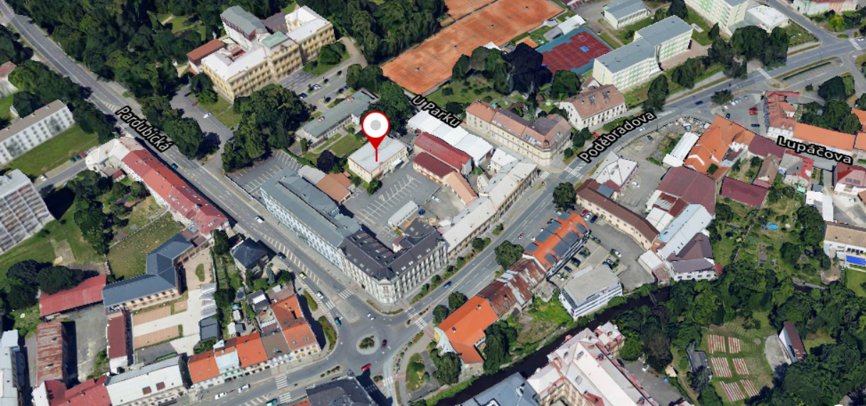

Pracovníci orgánu sociálně právní ochrany dětí (dále jen OSPOD) sídlí v budově **Odboru sociálních věcí – oddělení-sociálně právní ochrany dětí,** která se nachází ve dvoře parkoviště Městského úřadu. Je zde:

* + - Parkoviště zdarma
    - Bezbariérový vstup
    - Místnost pro setkávání s klienty – samotné kanceláře jednotlivých pracovníků, místnost pro rozhovory s dětmi (s herním koutkem)
    - Možnost využití zasedací místnosti

**Provozní doba oddělení sociálně - právní ochrany:**

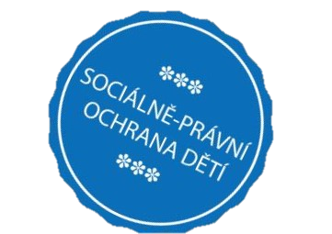Pondělí 8.00 – 17.00 hod.

Úterý 8.00 – 14.00 hod.

Středa 8.00 – 17.00 hod.

Čtvrtek 8.00 – 14.00 hod.

Pátek 8.00 – 14.00 hod. pro objednané

Pracovníci se budou snažit si s Vámi domluvit termín, který je přizpůsoben Vašim potřebám a

potřebám Vašich dětí.

**Kontakty na oddělení sociálně-právní ochrany dětí:** <https://www.chrudim.eu/kontakty/#oddeleni-socialne-pravni-ochrany-deti-ospod>

Osobní výkon sociálně-právní ochrany je zajištěn **každý všední den**. Mimo pracovní dobu a ve dnech pracovního klidu a státních svátků formou nepřetržité **pracovní pohotovosti.** Během pracovní pohotovosti jsou řešeny pouze naléhavé případy (bezprostřední ohrožení dítěte). Pohotovostní číslo OSPOD má k dispozici Policie ČR, Městská policie Chrudim, Okresní státní zastupitelství v Chrudimi, Nemocnice Chrudim – dětské a novorozenecké oddělení a Okresní soud v Chrudimi.

**Působnost OSPOD Chrudim:**

Každému pracovníkovi OSPOD je v ORP Chrudim vymezeno území, ve kterém vykonává sociálně-právní ochranu dětí. Toto území je označováno jako obvod (lokalita). Vymezení obvodů jednotlivých pracovníků je uvedeno v *Rozdělení obcí dle jednotlivých pracovníků OSPOD* na stránkách <https://www.chrudim.eu/lokality-ospod/>. Tyto informace jsou současně dostupné u kteréhokoliv pracovníka OSPOD.

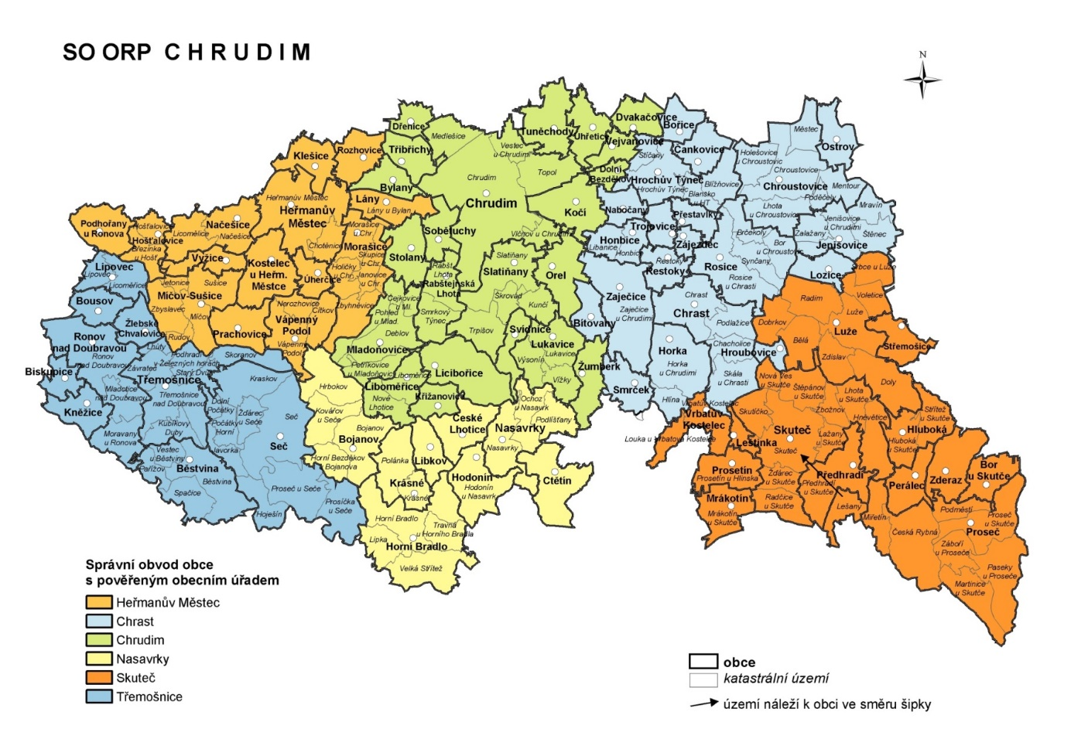

Jednotlivé případy jsou koordinátorovi přidělovány dle místa trvalého pobytu dítěte v daném obvodu. Pokud dítě není trvale hlášeno v ORP Chrudim, je pro určení koordinátora případu rozhodující místo pobytu dítěte.



**STANDARDY KVALITY SPO**

Pracovníci OSPOD se řídí při výkonu sociálně-právní ochrany dětí Standardy kvality SPO. Veškeré pracovní postupy jsou k nahlédnutí u vedoucí oddělení a vedoucí odboru. Na webu je zveřejněn přehled těchto materiálů.

Informace jsou dále vyvěšeny na nástěnce na oddělení sociálně-právní ochrany dětí.

**Organizační struktura oddělení:**

*Obr. č. 1: Organizační schéma – organizační struktura – Oddělení sociálně–právní ochrany dětí*

**Oprávnění a povinnosti pracovníků OSPOD**

**Pracovník OSPOD:**

* je povinen poskytnout ohroženému dítěti odpovídající pomoc,
* je povinen na žádost rodičů nebo jiných osob odpovědných za výchovu poskytnout jim v rozsahu své působnosti **pomoc při výkonu jejich rodičovské odpovědnosti**,
* je povinen **sledovat nepříznivé vlivy** působící na děti a činit opatření k jejich omezování,
* je povinen poskytnout **pomoc rodičům** po **umístění** jejich dítěte do zařízení pro výkon **ústavní a ochranné výchovy** nebo do zařízení pro děti vyžadující okamžitou pomoc (pomoc při uspořádání rodinných poměrů tak, aby umožnily návrat dítěte do rodiny),
* je oprávněn **uložit** rodičům nebo jiným osobám odpovědným za výchovu **povinnost využít pomoc odborného poradenského zařízení** nebo uložit **výchovné opatření**,
* je oprávněn podávat **soudu návrhy** a podněty k opatřením týkajícím se výchovy dětí a péče o ně,
* je oprávněn **navštěvovat dítě a rodinu** (v níž dítě žije) v obydlí a v místě, kde se zdržuje,
* je oprávněn **zjišťovat** v místě bydliště dítěte, ve školském zařízení, zdravotnickém zařízení, v zaměstnání nebo v jiném prostředí, kde se dítě zdržuje, jak rodiče nebo jiné osoby odpovědné za výchovu **o dítě pečují**, v jakých sociálních podmínkách dítě žije a jak se dítě chová,
* zaměstnanci OSPOD jsou oprávněni **pořizovat obrázkové snímky** a obrazové a zvukové záznamy dítěte a prostředí, v němž se zdržuje,
* je oprávněn **požadovat sdělení informací** potřebných k výkonu sociálně-právní ochrany od státních orgánů, zaměstnavatelů, právnických osob (zejména školská zařízení), od fyzických a pověřených osob a poskytovatelů sociálních nebo zdravotních služeb,
* je povinen na vyžádání **poskytnout potřebné údaje soudu**, orgánům činným v trestním řízení, správnímu orgánu, orgánu sociálního zabezpečení, orgánu pomoci v hmotné nouzi a státní sociální podpory, státnímu zastupitelství, krajskému úřadu, Probační a mediační službě, obecní policii, pověřené osobě a jiným subjektům určeným zákonem,
* je oprávněn **požadovat** po rodičích nebo jiných osobách odpovědných za výchovu **splnění jejich povinností**, a to:
* spolupracovat s OSPOD při ochraně zájmů a práv dítěte
* předložit na vyžádání listiny a další doklady a poskytnout nezbytné informace potřebné pro výkon sociálně-právní ochrany
* umožnit zaměstnanci OSPOD návštěvu v obydlí nebo jiném prostředí, kde dítě žije nebo se zdržuje
* dostavovat se na výzvu k jednání s OSPOD,
* je oprávněn **vést evidenci dětí**, jimž je poskytována sociálně-právní ochrana – k těmto dětem vede spisovou dokumentaci,
* je oprávněn **zpracovávat** vyžádané **osobní údaje** v rozsahu potřebném pro zajištění sociálně-právní ochrany, a to i takové, které jsou zvláštním předpisem (zákon č.101/2000 Sb., o ochraně osobních údajů) označeny jako citlivé,
* je oprávněn rozhodnout o **zamítnutí písemné žádosti rodičů** nebo jiných osob odpovědných za výchovu dítěte o nahlédnutí do vedené spisové dokumentace, pokud by to bylo v rozporu se zájmy dítěte, zaměstnanci OSPOD jsou povinni zachovávat mlčenlivost o skutečnostech, se kterými se při výkonu sociálně právní ochrany seznámili (výjimkou je výše uvedená povinnost poskytovat údaje potřebné soudu, orgánům činným v trestním řízení aj.



**NÁVAZNÉ SLUŽBY**

OSPOD spolupracuje s oddělením sociální prevence a pomoci MěÚ Chrudim, s Policií ČR, se školami, s lékaři, se soudy, s poskytovateli sociálních služeb apod.

Přehled kontaktů na jednotlivé obce, spolky a další organizace, které v nich působí, naleznete na webu <https://www.chrudim.eu/portal-obcana/dokumenty/?cate=odbor-socialnich-veci>

v souboru **Přehled kontaktů na jednotlivé obce, spolky a další organizace v ORP Chrudim.**

Informace o návazných službách najdete:

* v tištěném **Katalogu sociálních služeb a souvisejících aktivit aneb Síť pomoci a podpory na území obce s rozšířenou působností Chrudim** (zdarma k dispozici u pracovníků OSV Chrudim)
* v**Registru poskytovatelů sociálních služeb MPSV**online -link: <https://www.mpsv.cz/registr-poskytovatelu-sluzeb>
* Přehled poskytovatelů služeb naleznete **v databázi SPONA – Síť pomoci a podpory na Chrudimsku – SPONA –** [**https://spona.chrudim-city.cz/**](https://spona.chrudim-city.cz/)



**COCHEMSKÁ PRAXE**

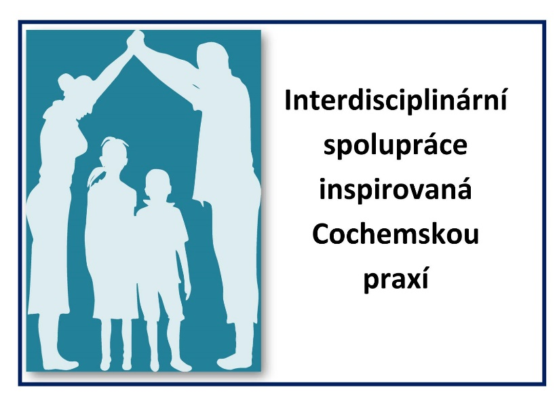

**OSPOD Chrudim ve spolupráci s Okresním soudem v Chrudimi uplatňuje** v rámci kolizního opatrovnictví Cochemský model. Model pojednává o způsobu domluvy a nastavení pravidel mezi rodiči v nejlepším zájmu dítěte. Cochemská praxi představuje systém spolupráce mezi profesemi, které se podílejí na řešení rodičovského konfliktu.

**Okresní soud v Chrudimi - dokumenty ke stažení zde:**

[**https://www.justice.cz/web/okresni-soud-v-chrudimi/ruzne?clanek=cochemska-praxe**](https://www.justice.cz/web/okresni-soud-v-chrudimi/ruzne?clanek=cochemska-praxe)

**STÍŽNOSTI**



**Pokud se Vám nelíbí postup pracovníka OSPOD nebo jeho chování, můžete si stěžovat.**

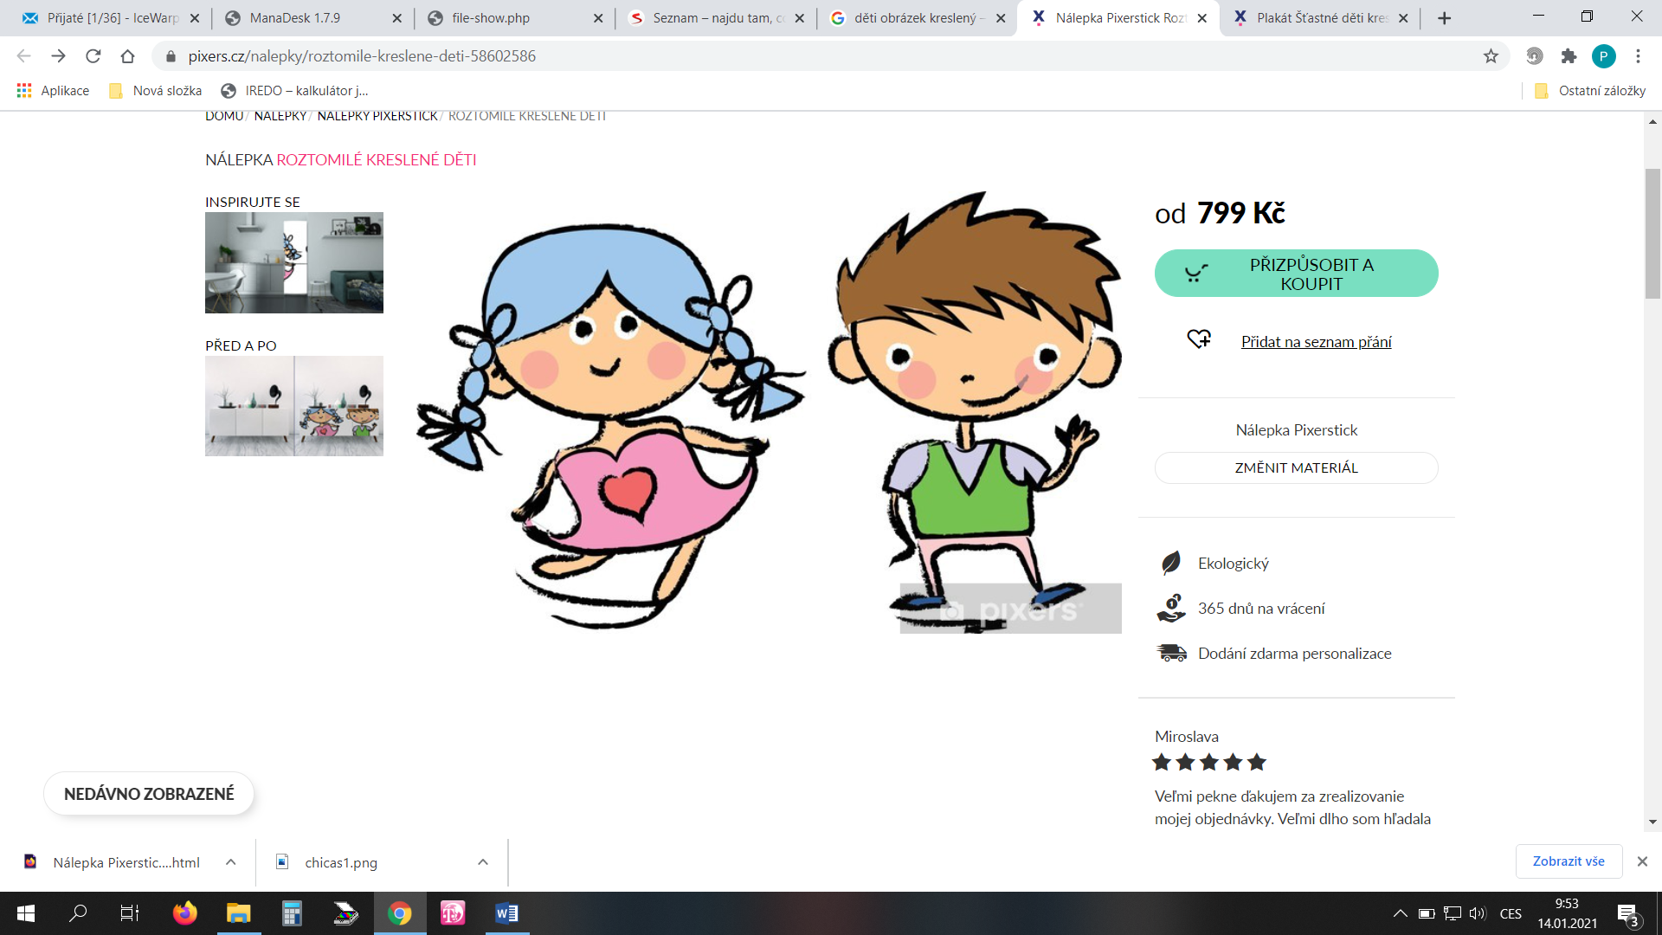

**Pokud jsem dítě**

můžu si stěžovat ústně u pracovnice, případně vedoucí odboru sociálních věcí nebo oddělení. Pokud to zvládnu, můžu si stěžovat i písemně dle stejných pravidel jako dospělí.

**JAK A KDE SI STĚŽOVAT**

**Ústně**– u kohokoliv ze sociálních pracovníků – pracovník vaši stížnost zapíše a vy se podepíšete

**Písemně**– na podatelnu Městského úřadu Chrudim, Pardubická 67

**E-mailem s elektronickým podpisem** – podatelna@chrudim-city.cz, radka.pochobradska@chrudim-city.cz

**Datovou schránkou** – ID: 3y8b2pi

Stížnost lze podat každý pracovní den v pracovní době úřadu písemně na podatelně MěÚ nebo ústně do protokolu na příslušném odboru.

**Do stížnosti uveďte:**

* Vaše jméno a příjmení, datum narození, místo trvalého pobytu osoby, popřípadě jinou adresu pro doručování.
* Na co nebo koho si stěžujete
* Jak si přejete být vyrozuměni o řešení stížnosti
* Váš podpis

**KDO STÍŽNOST ŘEŠÍ**

**Vždy záleží na tom, na co/koho si budete stěžovat.**

**Na činnost OSPOD –**vedoucí oddělení, odboru

**Na činnost vedoucí/ho odboru –**tajemník Městského úřadu Chrudim

Odbor sociálních věcí řádně prošetří všechny skutečnosti, může provést místní šetření, vyžádat si dokumenty související  s obsahem stížnosti, případně stanoviska správních orgánů, kterých se věc týká, vyslechne osoby, proti nimž stížnost směřuje, popřípadě další osoby, které mohou přispět k objasnění věci.

**VYŘÍZENÍ STÍŽNOSTI**

**Ústní stížnost**

– pokud to lze, vyřešeno na místě ihned

– pokud to nelze, je situace vyřešena do 10 dnů

Pokud stížnost nelze vyřešit do 10 dnů, dostanete vyrozumění, že stížnost je rozsáhlá a že bude vyřešena, jak nejrychleji to půjde, nejpozději však do 60 dnů.

Anonymní stížnosti budou posouzeny s přihlédnutím k obsahu. Pokud nelze ze stížnosti zjistit, čeho se stěžovatel domáhá, stížnost se bez dalšího odloží.

**Ostatní formy stížnosti**

* jsou řešeny bez průtahů, nejpozději do 60 dnů ode dne přijetí stížnosti.
* Je-li stěžovatel nespokojen s vyřízením své stížnosti, může se postupně obrátit s žádostí o prošetření stížnosti na tyto osoby či instituce.

**Kontakty:**

**Podatelna MěÚ Chrudim Vedoucí odboru sociálních věcí**

Pardubická 67 Mgr. Radka Pochobradská

537 01 Chrudim Pardubická 67

ID datové schránky: 3y8b2pi 537 01 Chrudim

E-mail: [urad@chrudim-city.cz](mailto:urad@chrudim-city.cz) tel.: 469 657 580

E-podatelna: [podatelna@chrudim-city.cz](mailto:podatelna@chrudim-city.cz) e-mail: [radka.pochobradska@chrudim-city.cz](mailto:radka.pochobradska@chrudim-city.cz)

**Stížnost je možno dále podat:**

**Krajský úřad Pardubického kraje**

**Tajemník MěÚ Chrudim**

Pardubická 67

537 18 Chrudim

[frantisek.chmelik@chrudim-city.cz](mailto:frantisek.chmelik@chrudim-city.cz)

**Ministerstvo práce a sociálních věcí ČR**

Na Poříčním právu 1/376

128 01 Praha 2

Tel.: 221 921 111

Fax: 224 918 391

**Český helsinský výbor**

Štefánikova 21

150 00 Praha 5

E-mail: info@helcom.cz

Tel.: 257 221 142, 777 220 503

**Odbor sociálních věcí**

Komenského nám. 125

532 11 Pardubice

E-mail: [posta@pardubickykraj.cz](mailto:posta@pardubickykraj.cz)

Tel.: 466 026 111

**Kancelář veřejného ochránce práv**

Údolní 39

602 00 Brno

E-mail: podatelna@ochrance.cz

Tel.: 542 542 888

**Kancelář prezidenta republiky**

Pražský hrad

119 08 Praha 1

Tel.: 224 371 111, 234 301 111

Fax: 224 373 300

